**รายงานความก้าวหน้าโครงงานทางวิศวกรรม  
(SENIOR PROJECT PROGRESS REPORT)**

**เรื่อง**

การสร้างอุปกรณ์เชิงตรรกะแบบโปรแกรมได้เพื่อการสร้างมุมมองเพิ่มเติมสำหรับจอภาพในการแสดงมุมมองสามมิติแบบหลายมุมมอง **(ภาษาไทย)**

FPGA Implementation of View Expansion for Automultiscopic 3D Displays **(ภาษาอังกฤษ)**

**โดย**  
นาย ภากร มัทนพจนารถ 5530427121

**อาจารย์ที่ปรึกษาโครงงาน**

อาจารย์ ดร. พิชญะ สิทธีอมร ลายมือชื่อ_______________________

**รายงานฉบับนี้เป็นส่วนหนึ่งของวิชาโครงงานวิศวกรรมคอมพิวเตอร์  
หลักสูตรวิศวกรรมศาสตร์บัณฑิต สาขาวิศวกรรมคอมพิวเตอร์  
ภาควิชาวิศวกรรมคอมพิวเตอร์ คณะวิศวกรรมศาสตร์**

**จุฬาลงกรณ์มหาวิทยาลัย  
ปีการศึกษา 2558**

**สารบัญ**

**หัวเรื่อ­ง หน้า**

**บทนำ**

ในปัจจุบันนี้สื่อสามมิติ (3D Media) นั้นได้เข้ามามีบทบาทในชีวิตประจำวันของพวกเรามากขึ้น เนื่องด้วยความแปลกใหม่ของสื่อที่มีมุมมองสามมิติ (Stereoscopic) ทำให้มีความสมจริงและอารมณ์ร่วมมากขึ้น โดยสามารถเข้าถึงได้ง่ายไม่ว่าจะเป็น การชมภาพยนต์สามมิติในโรงภาพยนต์ การโฆษณาด้วยมุมมองสามมิติ การรับชมจากโทรทัศน์ที่สามารถตั้งค่าให้แสดงมุมมองสามมิติได้ และสื่อจำพวกภาพโทรทัศน์ที่สามารถชมได้ด้วยมุมมองสามมิตินั้นก็มีมากขึ้น โดยที่กล่าวมานั้นเป็นตัวอย่างสื่อที่เป็นปัจจัยสำคัญที่ทำให้การรับชมสื่อสามมิตินั้นมีความแพร่หลายในชีวิตประจำวันของพวกเรามากขึ้น

สื่อสามมิติแบบหลายมุมมอง (Automultiscopic) นั้นเป็นสื่อสามมิติที่สามารถรับชมสื่อสามมิติได้หลากหลายมุมมองมากขึ้น ซึ่งช่วยให้ผู้รับชมสื่อนั้นสามารถรับชมได้มากขึ้น และการรับชมนั้นไม่จำเป็นต้องมีอุปกรณ์เสริมเพื่อช่วยในการรับชมเช่นแว่นตา เนื่องจากตัวจอภาพที่แสดงผลนั้นจะมีตัวกรอง(Filter)เพื่อทำการกรองแสงที่จะตกกระทบมายังตาของผู้ชม จึงทำให้ผู้รับชมมีความสะดวกสบายในการรับชมมากขึ้น และสื่อสามมิติแบบหลายมุมมองนั้นยังอยู่ในขั้นตอนการวิจัยและพัฒนา เพื่อให้สามารถรองรับการทำงานได้ในชีวิตจริงและสื่อสามมิติที่นั้นจะได้รับการพัฒนา เนื่องจากความสามารถที่มากกว่าสื่อสามมิติแบบทั่วไป(Stereoscopic)

ในการพัฒนาสื่อสามมิติแบบหลายมุมมองนั้น สามารถพัฒนาได้โดยมุมมองที่มากขึ้นในการที่จะนำมาสร้างสื่อสามมิติแบบหลายมุมมอง โดยวิธีที่จะได้มาซึ่งมาด้วยมุมมองหลายมุมมองนั้นสามารถทำได้โดยการถ่ายทำสื่อต่างๆนั้นในมุมมองที่มากขึ้นกว่าปกติ แต่ด้วยวิธีการนี้มีค่าใช้ที่จ่ายที่สูงมากรวมถึงมีความยากลำบากในการถ่ายทำ และอุปกรณ์ต่างๆที่มากขึ้นซึ่งเป็นความยากลำบาก จึงทำให้เป็นการถ่ายทำแบบหลายมุมมองนั้นไม่ได้รับความนิยม และอีกวิธีการที่ได้รับความนิยมมากกว่านั้นคือการเพิ่มมุมมอง(View Expansion) โดยวิธีการนี้เป็นการนำสื่อสามมิติแบบปกติ(Stereoscopic) ซึ่งจะประกอบไปด้วยภาพซ้ายและภาพขวามาผ่านการคำนวณด้วยวิธีการประมวลผลสัญญาณเพื่อให้ได้มุมมองเพิ่มเติมขึ้นมาโดยเป็นวิธีการที่ใช้ในโครงงานชิ้นนี้ในการสร้างมุมมองสามมิติแบบหลายมุมมอง

การจำทำโครงงานทางวิศวกรรมเรื่องการสร้างอุปกรณ์เชิงตรรกะแบบโปรแกรมได้เพื่อการสร้างมุมมองเพิ่มเติมสำหรับจอภาพในการแสดงมุมมองสามมิติแบบหลายมุมมองนั้นมีวัตถุประสงค์เพื่อนำการสร้างมุมมองเพิ่มเติมนั้นพัฒนาลงบนอุปกรณ์เชิงตรรกะแบบโปรแกรมได้ เพื่อที่ในอนาคตนั้นจะสามารถพัฒนาต่อยอดเพื่อให้การทำงานของการเพิ่มมุมมองสำหรับสื่อสามมิติแบบหลายมุมมองบนอุปกรณ์เชิงตรรกะแบบโปรแกรม((Field Programmable Gate Array: FPGA) สามารถพัฒนาไปในด้านต่างๆได้ เช่นการพัฒนาเป็นชิ้นส่วนฮาร์ตแวร์หรือวงจรรวมเฉพาะโปรแกรมประยุกต์ (Application-Specific Integrated Circuit :ASIC) เพื่อที่สามารถใช้ประกอบลงบนอุปกรณ์แสดงภาพ เช่นโทรทัศน์ได้ ทำให้สามารถทำการสร้างสื่อสามมิติแบบหลายมุมมองได้จากสื่อสามมิติแบบทั่วไปได้

รายงานความก้าวหน้าของโครงงานวิศวกรรมเรื่อง “การสร้างอุปกรณ์เชิงตรรกะแบบโปรแกรมได้เพื่อการสร้างมุมมองเพิ่มเติมสำหรับจอภาพในการแสดงมุมมองสามมิติแบบหลายมุมมอง” ฉบับนี้ถูกเขียนขึ้นเพื่อนําเสนอความก้าวหน้าของโครงงานดังกล่าวในช่วงเวลาที่ผ่านมาตั้งแต่เริ่มส่งหัวข้อและนําเสนอหัวข้อโครงงานที่ผ่านไปเมื่อเทอมการศึกษาภาคต้นของปีการศึกษา 2558 และนําเสนอโดยกล่าวควบคู่ไปกับแผนการดําเนินงานที่ได้นําเสนอไปในข้อเสนอโครงการฉบับก่อนหน้าโดยจะนําเสนอจากภาพรวมของโครงงานปัญหาและวิธีการแก้ปัญหา

**สรุปความก้าวหน้าในการทำงาน**

ในหัวข้อนี้นั้นจะเป็นการบรรยายถึงแนวทางการทำงานของโครงงานทางวิศวกรรม โดยแบ่งออกเป็นสามส่วนอันได้แก่

1. รายละเอียดการดำเนินงานที่ผ่านมา
2. รายละเอียดการดำเนินงานที่กำลังทำอยู่
3. รายละเอียดที่จะดำเนินการต่อจากนี้

**รายละเอียดการดำเนินงานที่ผ่านมา**

1. **ศึกษาที่มาและความสำคัญ** ในปัจจุบันนั้นได้มีการรับชมสื่อสามมิติในชีวิตประจำวันมากขึ้น และได้รับการใช้ในหลากหลายสื่อเพื่อให้ผู้รับชมนั้นมีความสมจริงและอารมณ์ร่วมมากขึ้น โดยสื่อสามมิติที่สามารถพบเห็นในปัจจุบันนั้นมีหลากหลายวิธีการในการสร้างมุมมองสามมิติ เช่น การสร้างภาพสามมิติแบบภาพเหลื่อม (Anaglyph 3D) และการสร้างมุมมองสามมิติแบบการกรองแสงที่แตกต่าง (Polarized 3D) ซึ่งทั้งสองวิธีที่ได้กล่าวมานั้นจำเป็นต้องมีอุปกรณ์เสริมในการสร้างจุดโฟกัสที่สายตาของผู้รับชม โดยจากที่ได้กล่าวมานั้น สื่อสามมิติในปัจจุบันนั้นยังคงมีปัญหาหลักๆอยู่สองประการ

โดยประการแรกนั้นเป็นปัญหาการใช้อุปกรณ์เสริมในการรับชมมุมมองสามมิติ เช่นแว่นตาที่จำเป็นต้องใช้ในการกรองแสงที่ได้รับจากจอแสดงผล โดยอุปกรณ์เสริมนี้นั้นจำเป็นต้องมีเท่ากับจำนวนของผู้รับชม และการรับชมของผู้ชมที่สวมแว่นตานั้นจะทำให้เกิดความไม่สบายตาในการรับชมเนื่องจากต้องสวนแว่นตาซ้อนกันเพื่อรับชม และปัญหาประการที่สองนั้นได้แก่สื่อสามมิตินั้นจะมีเพียงแค่มุมมองเดียว โดยหากทำการเลื่อนมุมมองที่มองสื่อสามมิตินั้นจะทำให้เกิดการเหลื่อมของภาพได้ และทำให้ไม่สามารถรับชมได้อย่างมีประสิทธิภาพ

จากปัญหาทั้งสองประการที่ได้กล่าวมานั้น ทำให้เห็นว่าการรับชมสื่อสามมิติถึงแม้จะมีความแพร่หลายในปัจจุบันแต่ก็ยังมีความยากลพบากในการรับชมอยู่ จึงเกิดเป็นแนวคิดที่ว่า หากสามารถทำการพัฒนาการสร้างสื่อสามมิติที่สามารถเพิ่มมุมมองในการรับชมและไม่จำเป็นต้องใช้อุปกรณ์เสริมในการรับชมที่ผู้รับชมต้องสวมนั้น ก็จะสามารถพัฒนาการรับชมสื่อสามมิติให้มีความแพร่หลายและสะดวกสบายมากขึ้น

1. **กำหนดวัตถุประสงค์ ขอบเขตและประโยชน์ที่คาดว่าจะได้รับของโครงการ**

วัตถุประสงค์

1. เพื่อพัฒนาวิธีการสร้างสื่อสามมิติเพื่อให้สามารถแสดงผลได้หลายมุมมองรวมถึงสามารถรับชมโดยไม่จำเป็นต้องใช้แว่น
2. เพื่อพัฒนาประสิทธิภาพในการทำงานของการสร้างมุมมองสามมิติแบบหลายมุมมอง ด้วยการโปรแกรมลงบนอุปกรณ์เชิงตรรกะแบบโปรแกรมได้
3. เพื่อพัฒนาทักษะการพัฒนาโปรแกรมบนอุปกรณ์เชิงตรรกะแบบโปรแกรมได้
4. เพื่อพัฒนาทักษะในการออกแบบรูปแบบสถาปัตยกรรมในการทำงาน เพื่อให้รองรับกับการสร้างมุมมองสามมิติแบบหลายมุมมองด้วยอุปกรณ์เชิงตรรกะแบบโปรแกรมได้

ขอบเขตของโครงการ

โครงงาน “การสร้างอุปกรณ์เชิงตรรกะแบบโปรแกรมได้เพื่อการสร้างมุมมองเพิ่มเติมสำหรับจอภาพในการแสดงมุมมองสามมิติแบบหลายมุมมอง” มีเป้าหมายหลักคือการสร้างมุมมองเพิ่มเติมสำหรับจอภาพในการแสดงมุมมองสามมิติแบบหลายมุมมองบนอุปกรณ์เชิงตรรกะแบบโปรแกรมได้ เพื่อพัฒนาประสิทธิภาพของการทำงานจากการทำงานบนซอฟต์แวร์ที่จำเป็นต้องทำงานบนระบบปฎิบัติการต่างๆ มายังการทำงานบนฮาร์ตแวร์ ซึ่งจะได้ประสิทธิภาพที่มากขึ้นและประหยัดทรัพยากรมากกว่าเพื่อการพัฒนาต่อไปในอนาคต

รูปแบบการทำงานนั้นจะสามารถทำงานได้โดยการส่งข้อมูลรูปภาพสามมิติ(Stereoscopic Image)เป็นข้อมูลขาเข้าผ่านสายเชื่อมต่อสื่อประสมความคมชัดสูง(High-Definition Multimedia Interface : HDMI)ไปยังอุปกรณ์เชิงตรรกะแบบโปรแกรมได้ที่ได้รับการโปรแกรมเป็นที่เรียบร้อยหลังจากนั้นข้อมูลขาเข้าจะได้รับการคำนวณเพื่อเปลี่ยนจากข้อมูลรูปภาพสามมิติแบบสองมุมมองเป็นข้อมูลรูปภาพสามมิติแบบหลายมุมมอง และทำการส่งข้อมูลขาออกด้วยสายเชื่อมต่อสื่อประสมความคมชัดสูงกลับไปยังคอมพิวเตอร์เพื่อที่จะสามารถแสดงผลได้แบบเกือบทันที(Almost Real-Time)

ประโยชน์ที่คาดว่าจะได้รับ

1. ได้อุปกรณ์สำหรับการสร้างมุมมองสามมิติแบบหลายมุมมอง ด้วยการสร้างอุปกรณ์เชิงตรรกะแบบโปรแกรมได้
2. อุปกรณ์สำหรับการสร้างมุมมองสามมิติแบบหลายมุมมองที่สร้างด้วยอุปกรณ์เชิงตรรกะแบบโปรแกรมได้นั้นมีประสิทธิภาพสูงขึ้น และประหยัดพลังงานขึ้น
3. ผู้พัฒนาอุปกรณ์การสร้างมุมมองสามมิติแบบหลายมุมมองได้ประสบการณ์ในการพัฒนาอุปกรณ์เชิงตรรกะแบบโปแกรมได้ รวมถึงความรู้ต่างๆที่เกี่ยวข้อง เช่นจัดการทรัพยากรของระบบสถาปัตยกรรมคอมพิวเตอร์ การใช้งานระบบการเข้าถึงหน่วยความจำโดยตรง และการพัฒนาโปรแกรมด้วยภาษา Verilog
4. **ศึกษาแนวทางในการพัฒนาและเครื่องมือที่เกี่ยวข้อง**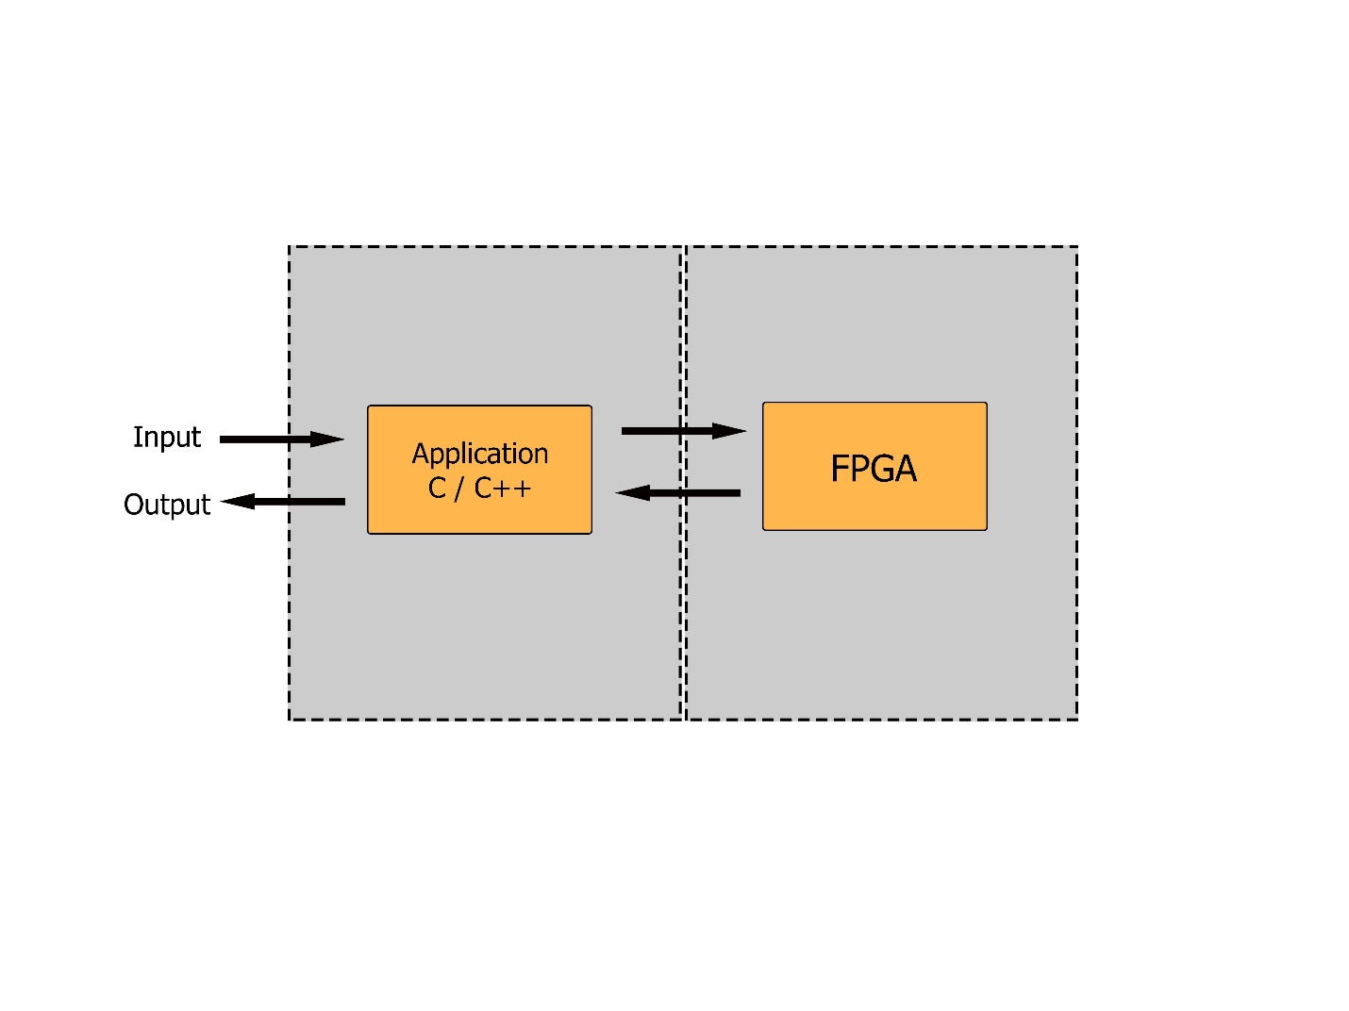

รูปที่ 3 แสดงโครงสร้างการทำงานของโครงงาน

โดยการทำงานนั้นสามารถแบ่งออกเป็นส่วนย่อยได้ดังนี้

1. ส่วนของโปรแกรมประยุกต์ (Application)ซึ่งเป็นส่วนที่คอยจัดการกับข้อมูลขาเข้า(Input) และรับข้อมูลขาออก(Output) จากอุปกรณ์ตรรกะแบบโปรแกรมได้ (FPGA) โดยมีรายละเอียดต่างๆดังนี้
   1. ภาษาที่ใช้ในการสร้างในการทำนั้นใช้ภาษาซี (C Language) ซึ่งเป็นการเขียนโปรแกรมโดยสามารถใช้คลังโปรแกรม(Libraries) ของภาษาซีต่างๆในการช่วยทำให้ส่วนของโปรแกรมประยุกต์นั้นทำงานได้ดียิ่งขึ้น
   2. คุณลักษณะของโปรแกรมประยุกต์ (Features of Application)โดยคุณลักษณะหลักๆเพื่อให้การทำงานของโปรแกรมประยุกต์นั้นมีดังนี้
      1. การจัดการข้อมูลขาเข้า (Input Data Management)เนื่องจากข้อมูลขาเข้านั้นเป็นข้อมูลรูปภาพมุมมองสามมิติ(Stereoscopic Image) ซึ่งโปรแกรมประยุกต์นี้นั้นจำเป็นต้องทำการเตรียมข้อมูลเพื่อให้สามารถส่งเข้าไปคำนวณภายในอุปกรณ์ตรรกะแบบโปรแกรมได้
      2. การจัดการการเข้าถึงหน่วยความจำโดยตรง (Direct Memory Access Management)โดยการทำงานของอุปกรณ์ตรรกะแบบโปรแกรมที่โครงงานนี้ได้เลือกใช้นั้น เป็นบอร์ด Zebboard และมีหน่วยประมวลผลกลาง แต่เนื่องจากการทำงานของโครงงานนี้นั้น ไม่จำเป็นต้องทำงานผ่านหน่วยประมวลผลกลางและงานเพียงอุปกรณ์ตรรกะแบบโปรแกรมได้เท่านั้น จึงต้องการลดภาระของหน่วยประมวลกลางโดยการทำการเข้าถึงหน่วยความจำโดยตรง เพื่อให้ได้ประสิทธิภาพที่ดีที่สุด
      3. การจัดการข้อมูลขาออก (Output Data Management­­­)หลังจากได้รับข้อมูลที่ผ่านการคำนวณภายในอุปกรณ์ตรรกะแบบโปรแกรมได้แล้วนั้น ก็จะทำการส่งข้อมูลกลับมายังโปรแกรมประยุกต์และเมื่อได้รับข้อมูลกลับมานั้นจำเป็นต้องจัดเรียงข้อมูลให้สามารถนำกลับไปแสดงผลเป็นสื่อสามมิติแบบหลายมุมมองได้
   3. เครื่องมือสำหรับสร้างโปรแกรมประยุกต์ (Tools)ในการสร้างโปรแกรมประยุกต์นั้น เราใช้โปรแกรม “Xilinx Software Development Kit” โดยเป็นโปรแกรมที่สามารถสร้างโปรแกรมประยุกต์บนภาษาซี (C Language) ได้ และยังสามารถทำการเขียนโปรแกรมลงบนอุปกรณ์ตรรกะแบบโปรแกรมได้ เพื่อให้อุปกรณ์นั้นสามารถทำงานตามที่เราต้องการได้

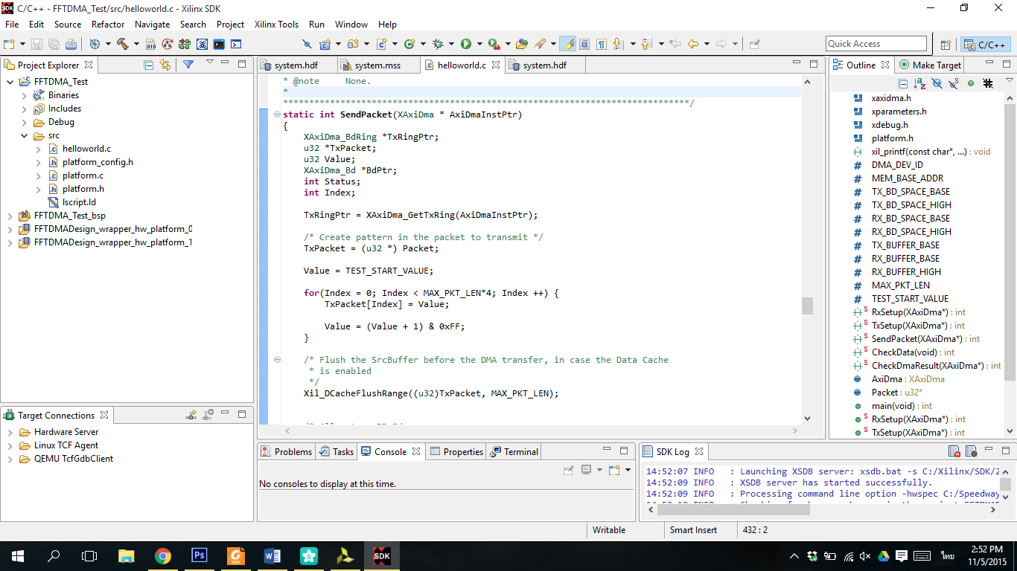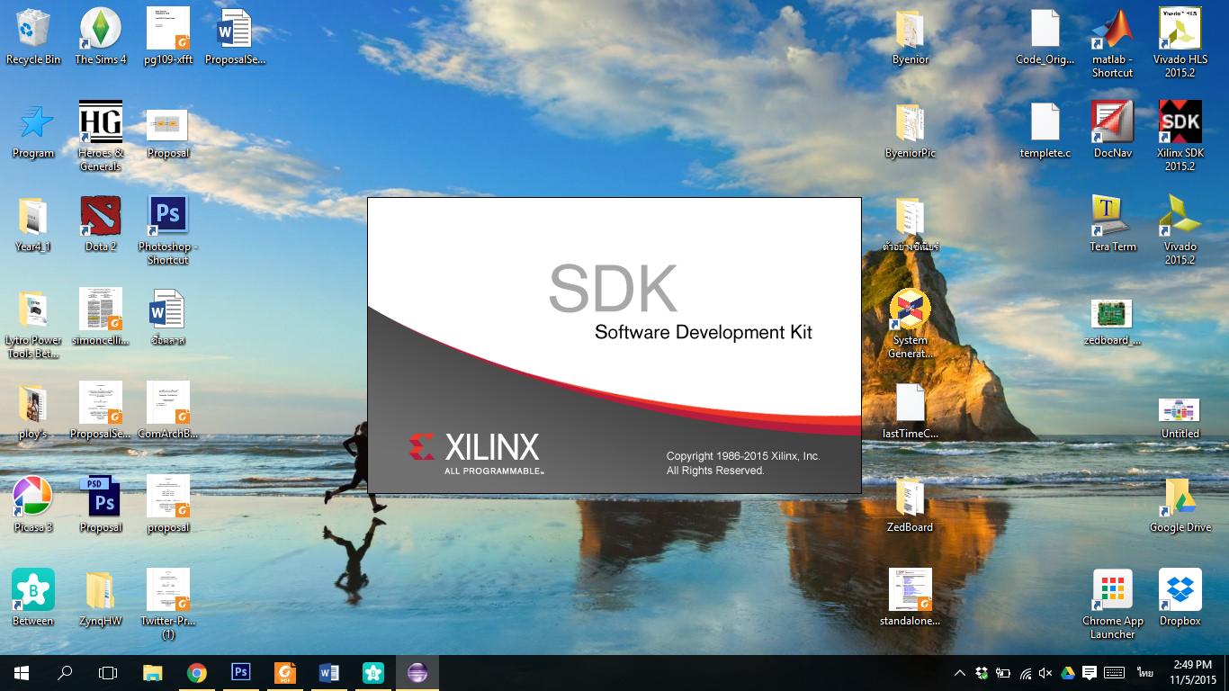

รูปที่ 4 แสดงหน้าจอโปรแกรม Xilinx Software Development Kit

1. ส่วนของโปรแกรมบนอุปกรณ์ตรรกะแบบโปรแกรมได้(Field-Programmable Gate Array :FPGA)เป็นส่วนที่เราทำการเขียนโปรแกรมสำหรับการเปลี่ยนจากมุมมองสามมิติแบบปกติเป็นมุมมองสามมิติแบบหลายมุมมอง โดยการทำงานนั้นประกอบไปด้วยรายละเอียดต่างๆดังนี้
   1. ภาษาที่ใช้ในการสร้างโดยการทำงานบนอุปกรณ์ตรรกะแบบโปรแกรมได้นั้น ใช้ภาษาVerilog ซึ่งเป็นภาษาที่ใช้ในการอธิบายการทำงานของฮาร์ตแวร์(Hardware Description Language) และถูกใช้ในการสร้างระบบวงจรไฟฟ้า ส่วนใหญ่นั้นถูกใช้ในการออกแบบและการตรวจสอบวงจรดิจิตอล(Digital Circuits)
   2. ขั้นตอนในการทำงานของโปรแกรมบนอุปกรณ์ตรรกะแบบโปรแกรมได้(Component of Program on FPGA)ในการสร้างนั้น จะมีวิธีการในการแปลงจากมุมมองสามมิติแบบปกติ(Stereoscopic) เป็นมุมมองสามมิติแบบหลายมุมมอง(Multi-Automultiscopic) โดยแนวคิดนั้นมีดังนี้
      1. การแปลงมุมมองสามมิติแบบปกติเป็นคลื่นช่วงเล็ก(Decomposition into Wavelet)ในขั้นตอนนี้การใช้การแยกด้วยSteerable Pyramid(Steerable Pyramid Decomposition) โดยการนำข้อมูลขาเข้าเป็นข้อมูลมุมมองสามมิตินั้นจะมีรูปแบบเป็นรูปสองรูปคู่ โดยจะมีรูปซ้ายและรูปขวา และนำทั้งรูปซ้ายและรูปขวามาทำการแยกเพื่อให้ได้ข้อมูลแอมพลิจูด(Local Amplitude) และข้อมูลเฟส(Phase Information) เพื่อนำมาใช้ในการคำนวณต่อไป
      2. 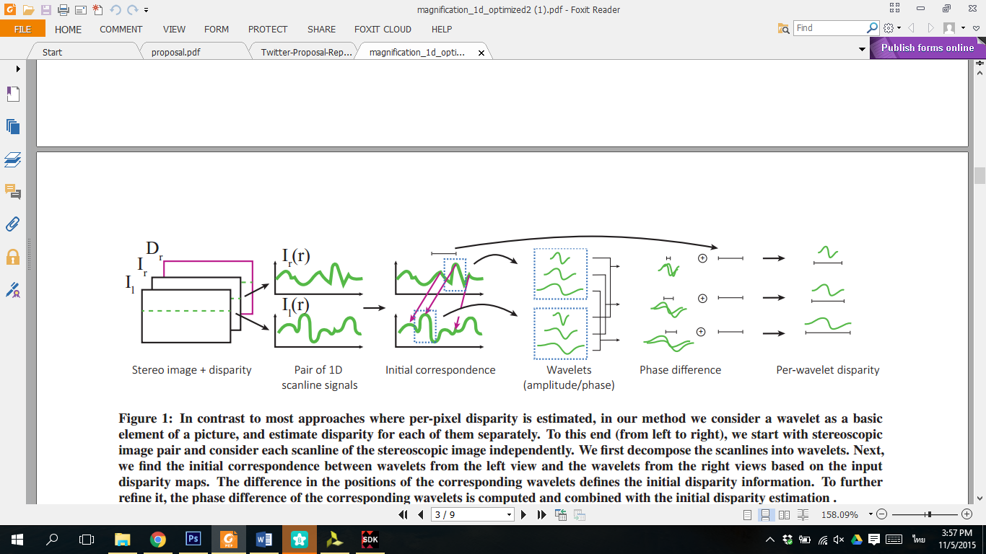**­­**การประมาณความลึกต่อหนึ่งคลื่นช่วงเล็ก (Per-Wavelet Depth Estimation)โดยวิธีการส่วนใหญ่นั้นจะเป็นการประมาณความแตกต่างต่อพิกเซล(Per-Pixel Disparity Estimation) แต่ในโครงงานนี้ทำโดยการพิจารณาด้วยการประมาณโดยคลื่นช่วงเล็กแทน­­­­ โดยเมื่อเราได้ข้อมูลคลื่นช่วงเล็กมาจากขั้นตอนแรกนั้น เรานำข้อมูลนั้นมาทำการเปรียบเทียบความแตกต่างระหว่างข้อมูลจากรูปซ้ายและรูปขวาและเราจะได้ค่าความต่างของเฟส(Phase Difference) และนำความแตกต่างของเฟสนั้นมาคำนวณเพื่อที่จะได้ความแตกต่างต่อคลื่นช่วงเล็ก(Per-Wavelet Disparity) โดยวิธีการนั้นเป็นดังรูปด้านล่าง

รูปที่ 5 รูปแสดงขั้นตอนการทำงานตั้งแต่ข้อมูลขาเข้าและข้อมูลขาออกที่ได้

* + 1. การสร้างมุมมองเพิ่มเติมขึ้นใหม่ (Novel views Reconstruction)หลังจากเราทำขั้นตอนข้างต้นแล้วนั้นก็จะได้ข้อมูลความต่างต่อคลื่นช่วยเล็กๆ(Per-Wavelet Disparity) และในการสร้างมุมมองเพิ่มเติมนั้น เราจะทำโดยการแก้ไขตำแหน่งของคลื่นช่วงเล็กๆโดยทำแยกตามช่วงที่เราทำนำมาคำนวณและทำให้ได้ตำแหน่งของมุมมองใหม่ หลังจากนั้นทำแปลงกลับเป็นข้อมูลมุมมองสามมิติแบบหลายมุมมอง โดยการใช้การแปลงแบบไม่มีรูปแบบด้วย Fourier (Non-Uniform Fourier Transform) และทำการส่งข้อมูลกลับไปยังส่วนของโปรแกรมประยุกต์
  1. เครื่องมือสำหรับออกแบบโปรแกรมบนอุปกรณ์ตรรกะแบบโปรแกรมได้(Tool for Implement Program in FPGA)โดยในการออกแบบและทำการสร้างนั้นได้ใช้โปรแกรม “Vivado Design Suite Webpack Edition” และ “Vivado High Level Synthesis (HLS) ” ซึ่งเป็นโปรแกรมที่สามารถทำการออกแบบส่วนประกอบต่างๆรวมถึงเขียนโปรแกรมแสดงการทำงานขอส่วนประกอบที่ต้องการให้ทำงานได้บนอุปกรณ์ตรรกะแบบโปรแกรมได้

**­­**

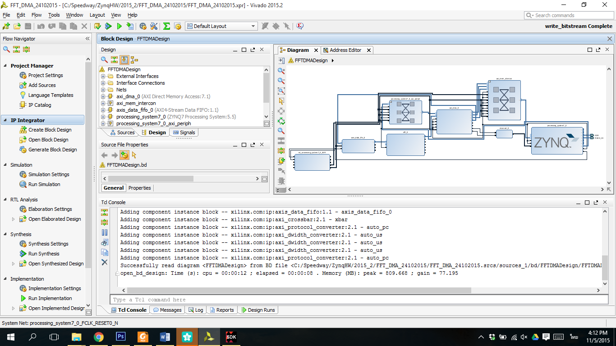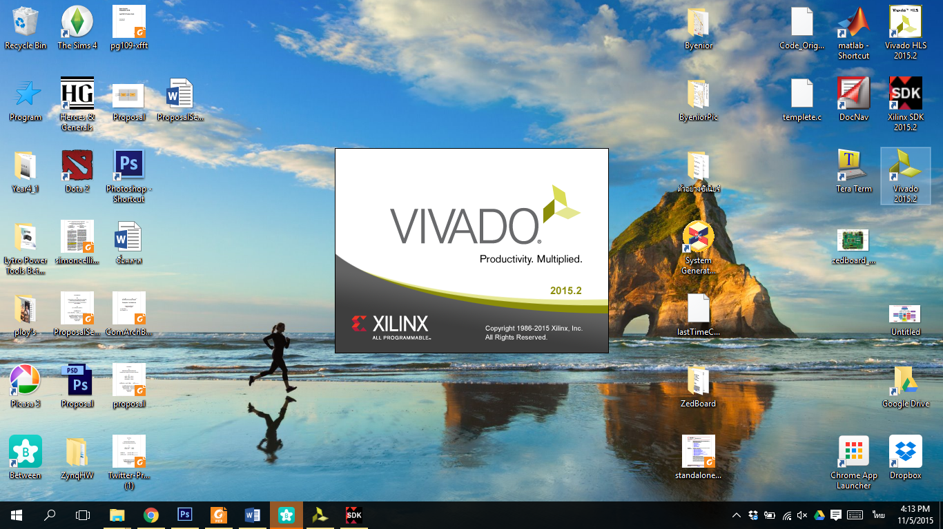

**­­­­**

รูปที่ 6 รูปแสดงหน้าจอโปรแกรม Vivado Design Suite Webpack Edition

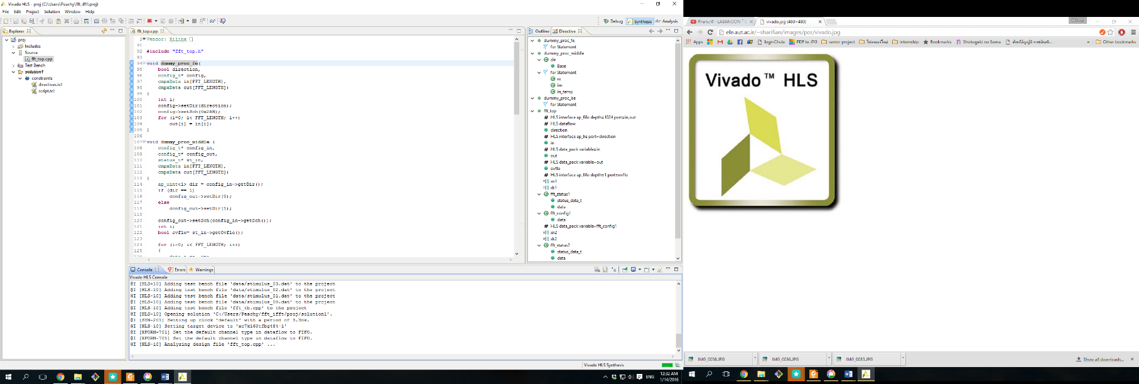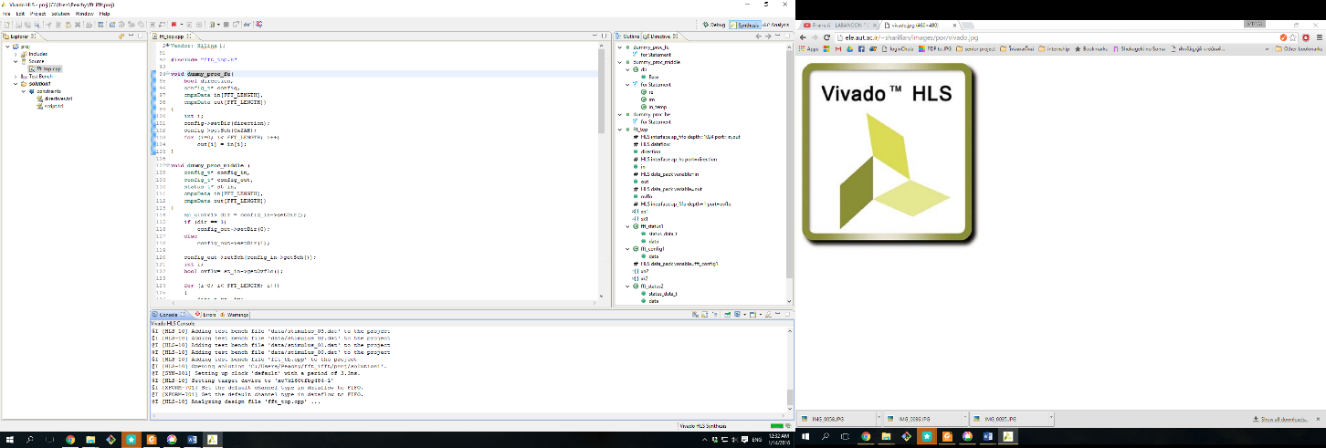

1. **ออกแบบข้อมูลขาเข้าไปยังอุปกรณ์ตรรกะแบบโปรแกรมได้ (Field Programmable Gate Array: FPGA)**
2. **ศึกษาและออกแบบการส่งข้อมูลด้วยระบบการเข้าถึงหน่วยความจำโดยตรง(Direct Memory Access: DMA)**
3. **ศึกษาและออกแบบสถาปัตยกรรมและการคำนวณภายในอุปกรณ์ตรรกะแบบโปรแกรมได้**
4. **พัฒนาการทำงานด้วยระบบการเข้าถึงหน่วยความจำโดยตรง**

**รายละเอียดการดำเนินงานที่กำลังทำอยู่**

1. **พัฒนา Wavelet Pyramid ลงยังอุปกรณ์อุปกรณ์ตรรกะแบบโปรแกรมได้**

**รายละเอียดที่จะดำเนินการต่อจากนี้**

1. พัฒนาการสร้างมุมมองเพิ่มเติมสำหรือสื่อสามมิติแบบหลายมุมมอง
2. ออกแบบการจัดตารางของกระบวนการและพัฒนาให้โปรแกรมนั้นสามารถทำงานได้ด้วยทรัพยากรที่จำกัด
3. ทดสอบการทำงานด้วยข้อมูลขาเข้าจริง
4. ทดสอบและวัดผลเวลาในการทำงานของการสร้างมุมมองเพิ่มเติม

ปัญหาที่พบระหว่างการดำเนินงานและการแก้ไข

สรุปผลการดำเนินงาน

เอกสารอ้างอิง